**VIÊM MÀNG NÃO MỦ**

***Mục tiêu:***

* 1. ***Nêu các yếu tố cần để chẩn đoán một trường hợp màng não mủ: lâm sàng, dịch tễ, xét nghiệm (sinh hóa, tế bào và vi sinh dịch não tủy)***
  2. ***Nêu tên các vi trùng thường gây viêm màng não mủ theo tuổi và cơ địa.***
  3. ***Trình bày các xét nghiệm chẩn đoán tác nhân gây viêm màng não mủ.***
  4. ***Trình bày cách điều trị kháng sinh cho viêm màng não mủ (kháng sinh, liều lượng, y lệnh, thời gian)***
  5. ***Trình bày cách theo dõi điều trị một trường hợp viêm màng não mủ.***

1. **Chẩn đoán: Viêm màng não mủ do … ngày thứ … đã điều trị KS x ngày có đáp ứng, chưa biến chứng/Bệnh nền**
2. **Dịch tể:**

* Đang có dịch bệnh viêm màng não hoặc nhiễm trùng huyết do não mô cầu. Đã có tiếp xúc với bệnh nhân nhiễm trùng huyết hoặc viêm màng não do não mô cầu.
* Có tiếp xúc trực tiếp với heo ( nuôi heo, giết mổ heo, bán thịt heo …. )
* Tiền căn chấn thương hoặc phẫu thuật vùng sọ não, vùng hàm mặt. Có đặt thông (shunt) dịch não tủy
* Cơ địa cắt lách, đái tháo đường, nghiện rượu, xơ gan.
* Nhiễm trùng tai, mũi, họng tái phát nhiều lần.
* Từng mắc bệnh viêm màng não mủ trước đây.
* Đang điều trị nhiễm trùng huyết, viêm nội tâm mạc,…

1. **Lâm sàng:**

* Sốt cao >38oC, kèm đau nhức, lạnh run, vã mồ hôi
* Hội chứng màng não:
  + Triệu chứng toàn thân
  + Triệu chứng não màng não
  + Dịch não tuỷ
* Tam chứng màng não:
* Những cơn nhức đầu dữ dội, kéo dài, ko giảm với thuốc giảm đau, sợ ánh sáng (Nhức đầu do sốt: hết sốt sẽ hết nhức đầu, nhức đầu do VMN nói chung: hết sốt vẫn còn nhức đầu hoặc giảm chậm hơn)
* Buồn nôn, nôn, nôn vọt
* Táo bón và tăng kích thích da
* Dấu màng não: Cổ gượng, dấu Kernig, dấu Brudzinski, thóp phồng ở trẻ em
* Thay đổi tri giác, sự linh hoạt, tính tình

1. **Cận lâm sàng:**

* **Dịch não tuỷ:**
* Áp lực có thể tăng
* Màu đục
* Tế bào tăng, với đa số là bạch cầu đa nhân trung tính. BC 1000-5000/mm3, Neu >80%
* Protein tăng 100-500 mg% (chạm thương hiệu chỉnh 1000 HC - 0.1 mg/ml)
* Glucose giảm (<40mg% hoặc <50% so với glucose máu, lấy cùng lúc chọc dò tủy sống)
* Lactate tăng (>4 mmol/L)
* Nhuộm gram (+), cấy (+)
* Phản ứng ngưng kết latex (giúp chẩn đoán sơ bộ nhanh, tìm KN, mình phải có bộ KT), làm 5 con S.pneumonia, H.influenza, N.menigitis nhóm A, B, C
* **CTM:** Bạch cầu tăng, neutro ưu thế
* **Cấy máu:** VMNM thường khỏi phát từ NTH => dùng khi cấy DNT (-). Tất cả các TH VMNM đều phải cấy máu, mục đích để tăng khả năng phát hiện vi trùng.

1. **Chẩn đoán phân biệt:**

* Bệnh cảnh cấp: vi khuẩn, siêu vi
* Bán cấp: lao, nấm, kst
* Sốt, dấu hiệu nhiễm trùng toàn thân
* Sốt, dấu hiệu nhiễm trùng hệ TKTW
* Xuất huyết não: thường sốt không xuất hiện từ đầu và ko phải là triệu chứng nổi bật

1. **Tác nhân thường gặp:**

**Theo tuổi:**

|  |  |  |  |  |  |
| --- | --- | --- | --- | --- | --- |
|  | **<4 tuần** | |  | ***Streptococcus agalactiae, Escherichia coli, Listeria monocytogenes,*** | |
|  |  |  |  | ***Klebsiella pneomoniae, Enterococcus spp.*** | |
|  | **4 tuần- 12 tuần** |  |  | *Streptococcus agalactiae, Escherichia coli, H. influenzae* |  |
|  | **3 tháng- 2 tuổi** | |  | *Haemophilus influenzae, Neisseria meningitidis* | |
|  | **3 tuổi- 50 tuổi** |  |  | *Neisseria meningitides, Streptococcus pneumoniae* |  |
|  | **>50 tuổi** | |  | *Streptococcus pneumoniae, Neisseria meningitidis, trực khuẩn Gram âm* | |
|  | **Theo cơ địa** | |  |  |  |

|  |  |  |  |  |  |
| --- | --- | --- | --- | --- | --- |
|  | **Viêm xoang** | |  | ***Streptococcus pneumoniae, Staphylococcus aureus, Streptococcus group*** | |
|  |  |  |  | ***A beta hemolytic*** | |
|  | **Viêm tai giữa** |  |  | *Streptococcus pneumoniae, Haemophilus influenzae* |  |
|  | **Chấn thương sọ não** | |  | *Streptococcus pneumoniae, Haemophilus influenzae, Streptococcus group A* | |
|  |  |  |  | *beta hemolytic* | |
|  | **Phẫu thuật ngoại thần** |  |  | *Staphylococcus aureus, Staphylococcus epidermitis, trực khuẩn gram âm* |  |
|  | **kinh** |  |  |  |  |

1. **Xét nghiệm chẩn đoán tác nhân: Chọc DNT**

* **Chỉ định:**
* Xác định nhiễm trùng hệ TKTW do VT, VR, KST, lao, nấm
* BN sốt kèm theo bất kỳ dấu hiệu TK nào: co giật, RLTG, dấu TKĐV, dấu ngoại tháp
* NT nặng ở trẻ sơ sinh
* Sốt kéo dài không rõ NN
* Xác định tình trạng xuất huyết, xâm nhập khoang dưới nhện
* Chụp tuỷ cản quang
* Theo dõi đáp ứng điều trị
* **Chống chỉ định:** Nếu có chống chỉ định thì cho một liều ks KS (Ceftriaxone) rồi đi chụp CT loại trừ TALNS rồi về chọc còn nếu có TALNS thực sự thì tìm nguyên nhân và giải quyết.
* TALNS: thay đổi tri giác, phù gai thị, liệt dây VI, gồng cứng mất não (LS đánh già bằng tam chứng Cushing *[THA, mạch chậm, RL nhịp thở]*, GCS, dấu TKĐV)
* Lở loét da vùng chọc dò
* SHH, STH
* RLĐM
* Tổn thương cột sống

|  |  |  |  |  |  |
| --- | --- | --- | --- | --- | --- |
|  | **DNT bình thường** |  | **Viêm màng não** | **VMN nước trong** | **VMN nước trong** |
|  |  |  | **mủ** | **Đường/DNT giảm** | **Đường/DNT bt** |
|  |  |  |  | **(siêu vi, KST)** | **(Lao, nấm)** |
| **Màu sắc** | Trong |  | Đục | Trong | Trong |
| **Áp lực** | 10 – 18 cmH2O |  | > 18 cmH2O | > 18 cmH2O | > 18 cmH2O |
| **Đạm** | < 40 mg% |  | > 100 mg% | > 100 mg% | > 100 mg% |
| **Đường** | > 40 mg% |  | < 40 mg% | < 40 mg% | > 40 mg% |
|  | > 2/3 ĐH |  | <½ĐH | <½ĐH | >½ĐH |
| **Clor** | 110 mEq/L |  | 110 mEq/L | 90 – 100 mEq/L | 110 mEq/L |
| **Lactate** | < 2 mmol/L |  | > 4 mmol/L | > 4 mmol/L | < 2 mmol/L |
| **Tế bào** | <5(L) |  | 100 – 10000 (N) | 100 – 1000 (L) | 100 – 1000 (L) |
| **VT soi** | (-) |  | (+) | (-) | (-) |
| **VT cấy** | (-) |  | (+) | (-) | (-) |

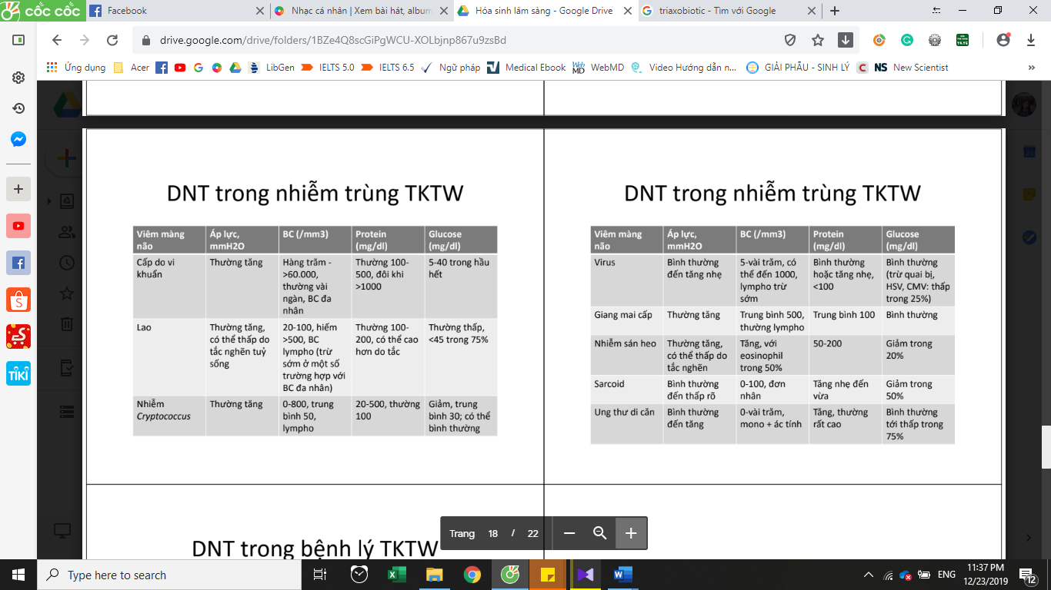

* **Lưu ý:** Lấy Glucose máu trước khi truyền đường (do ls BN lơ mơ ngta sợ hạ ĐH hay truyền đường)

1. **Điều trị: KS là điều trị chính yếu**

* **Nguyên tắc sử dụng KS:**
* Sử dụng sớm, ngay khi có chẩn đoán
* Chọn loại KS thích hợp với độ nhạy của vi trùng
* Dùng KS diệt khuẩn
* Phải đạt nồng độ diệt khuẩn trong DNT (dùng đương TM, không giảm liều dù BN có đáp ứng)
* Chọc lại DNT sau 24-48h khởi động KS. Nếu DNT ko cải thiện, LS ko đáp ứng => thay đổi KS?
* **Áp dụng thực tiễn:**
* Tần xuất tác nhân theo tuổi, cơ địa,…
* Dùng KS phổ rộng trong khi chờ KSĐ
* **Kháng sinh:**

|  |  |  |  |  |
| --- | --- | --- | --- | --- |
| **Thuốc KS** |  | **TE>1 tháng** |  | **Người lớn** |
| **Ampicillin** |  | 200-300mg/kg/ngày, 6 cử |  | 12g/ngày, 6 cử |
| **Cefotaxime** |  | 200-300mg/kg/ngày, 4 cử |  | 12g/ngày, 6 cử |
| **Ceftriaxone** |  | 100 mg/kg/ngày, 2 cử |  | 4g/ngày, 2 cử |
| **Ceftazidime** |  | 150 mg/kg/ngày, 3 cử |  | 6g/ngày, 3 cử |
| **Vancomycin** |  | 60mg/kg/ngày, 4 cử |  | 2g/ngày, 4 cử |
| **Nafcillin** |  | 100-200 mg/kg/ngày, 4 cử |  | 9-12g/ngày, 6 cử |

1. ***VMNM do Streptococcus suis:***

* *Nhạy*: Penicilline, Ampicilline, Cephalosporine thếhệIII
* *Liều*: Xem bảng trên
* *Thời gian*: 10 -14 ngày

**Y lệnh: Ceftriaxone 2g/50ml 01 chai ×2 TTM XXX g/p cách 12h , trong 14 ngày.**

1. ***VMN do Hemophilus inflenzae:***

- ***Nhạy*: Cephalosporine thế** **hệ** **III**

- *Liều*:

|  |  |  |
| --- | --- | --- |
| o | Cefotaxime | 200-300mg/kg/ngày |
| o | Hoặc Ceftriaxone | 100 mg/kg/ngày |
| o | Hoặc Ceftazidime | 150 mg/kg/ngày |

* ***Thời gian*: tối thiểu là 10 ngày**

1. ***VMN do Neisseria meninggitidis:***

- **Penicillin G**: những dòng chưa kháng

- *Liều:* 300.000-400.000 đơn vị/kg/ngày

- *Nếu dị ứng với Penicillin*: Chloramphenicol (100mg/kg/ngày)

- *Thời gian*: 7-10 ngày hoặc BN hết sốt 5 ngày

1. ***VMN do Streptococcus pneumoniae:***

* **Cephalosporine thế hệ III + Vancomycin**
* *Liều*:
  1. Ưu tiên Cefotaxime hoặc Ceftriaxone ( liều xem bảng)

o Vancomycin ( xem bảng)

1. ***VMN do Listeria monocytogenes:***

* *Trẻ sơ sinh*: Ampicillin 300mg/kg/ngày + Gentamycine (2,5mg/kg/liều)
* *Người lớn*: Liều Ampicillin là 8g/ ngày
* *Thời gian:* 3-4 tuần

***6. VMN do trực khuẩn gram âm:***

* **Cephalosporin thế hệ III**: Ceftriaxon hoặc Cefotaxim (liều như bảng)
* Trường hợp do Pseudomonas aeruginosa chọn Ceftazidime 6g/ngày

1. ***VMN do Staphylococcus aureus:***

- Oxacillin hay Nafcillin 12g/ ngày

- *Thời gian*: 2-3 tuần

1. ***VMN do Steptococcus agalactiae:***
   * *Trẻ sơ sinh*: Ampicillin + Aminoglycoside

* Kháng sinh thay thế là Cephalosporin thế hệ III hoặc Vancomycin nếu dị ứng với Penicillin.
* **Tiêu chuẩn ngưng KS:**
* Lâm sàng diễn biến tốt: giảm nhức đầu, tươi tỉnh, thèm ăn
* DNT: trong, glucose, lactate về bình thường, TB <50/ul, BC lympho ưu thế
* LS xấu + DNT tốt: biến chứng sớm (tụ dịch dưới màng cứng, áp xe)
* LS tốt + DNT xấu: không đáp ứng thuốc, chẩn đoán sai VK
* **Dexamethasone:** 
  + Giảm biến chứng thần kinh
  + Sử dụng khi nghi tác nhân: S.suis, S.pneu, H.inf. Thực tế khi chọc DNT ra dịch đục là đc dùng Dexa
  + Người lớn: 0.4mg/kg mỗi 12h x4 ngày, 1 ống 10kg
  + Trẻ em >2m: 0.15mg/kg mỗi 6h x4 ngày
  + Sử dụng trước liều KS đầu 15’
* **Điều trị nâng đỡ:**
  + Sốt
  + Chống co giật: Diazepam (0.3mg/kg/lần) TM, Phenobarbital (5mg/kg/lần) TB
  + Chống hạ đường huyết
  + RLĐG

1. **Theo dõi:**
   * Theo dõi mạch, HA, nhiệt độ, nhịp thở, cân nặng thường xuyên.
   * Tình trạng sốt: do thuốc ,viêm tĩnh mạch, bội nhiễm, tràn dịch màng cứng hoặc nhiễm siêu vi kèm theo.
   * Thăm khám thần kinh. Chú ý thay đổi tri giác hoặc sự xuất hiện những dấu thần kinh định vị.
   * Ở trẻ em nhỏ, theo dõi vòng đầu hoặc rọi ánh sáng qua sọ hoặc siêu âm xuyên thóp để phát hiện biến chứng đầu nước hoặc tràn dịch dưới màng cứng.
   * Các xét nghiệm: đường huyết, bun, creatinin, ion đồ máu, tỉ trọng huyết tương và tỉ trọng nước tiểu.
   * Phát hiện hội chứng phân tiết ADH không thích hợp (hội chứng Schwartz Barter). Dựa vào cân nặng, giảm tỉ trọng huyết tương, hạ natri máu.
   * Xét nghiệm CT scan sọ não phát hiện tràn dịch dưới màng cứng, abces não
   * Nên làm CT scan: viêm màng não do gram (-), nhất là đối với trẻ sơ sinh vì thường gặp abces não trong những trường hợp này.

* **Theo dõi DNT:**
* Lần 1: Chẩn đoán VMNM
* Lần 2: 48h sau khi khởi động KS để đánh giá hiệu quả và thay đổi KS nếu cần
* Lần 3: 24h trước khi dự định ngưng KS